目录
JS简介 3
1.1JS的实现 3
1.2什么是ECMAScript兼容 3
记浏览器笔 4
1. inline、block、inline-block 4
在HTML中使用JavaScript 4
2.1Script元素 4
2.2嵌入代码与外部文件的优点 5
2.3文档模式 5
基本概念 5
3.1语法 5
第一个字符必须是字母、下划线或一个美元符号$ 5
3.2关键字和保留字 6
3.3typeof操作符 7
1. 如果值未定义返回“undefined” 7
2. 如果是布尔值返回“boolean” 7
3. 如果是字符串返回“string” 7
4. 如果是数值返回“number” 7
5. 如果是对象或null返回“object” 7
6. 如果是函数返回“function” 7
3.4数值转换 7
1. 如果是Boolean值，true和false分别转为1和0 7
2. 如果是数值，简单转换并返回 7
3. 如果是Null返回 7
4. 如果是undefined返回NaN 7
5. 如果是字符串 7
6. 如果是对象则调用对象的valueOf()方法再按照前面的进行转换 7
1. 如果值由该方法，则调用并返回结果 7
2. 如果值是Null，则返回”null” 7
3. 如果值是undefined，则返回”undefined” 7
3.5函数 13
变量作用域和内存的问题 14
4.1JS的特性 14
引用类型 16
5.1对象和数组操作 16
1. 点表示法 16
2. 方括号表示法，适用情况： 16
A. value instanceof Array 16
B. Array.isArray(value) 16
5.2DATE类型 18
5.3正则 20
5.4函数 20
5.5全局对象 22
5.6Math 22
5.6.1Math 对象的属性 22
5.6.2Math方法 22
面向对象的程序设计 23
6.1数据属性 23
6.2函数模式 24
6.3继承 27
函数表达式 29
7.1函数表达式的特征 29
BOM 30
8.1理解window对象 30
8.1一个小程序 32
客户端检测 33
DOM 34
10.1不同的节点层次 34
Node类型 35
Document类型 36
Element类型 37
Text类型 39
DOM操作技术 39
动态脚本 39
操作表格 40
DOM扩展 41
理解Selectors API 41
元素遍历 42
HTML拓展 42
专有拓展 45
DOM2和DOM3 45
样式 46
事件 48
事件流 48
事件类型 50
内存和性能 53
表单脚本 53
表单基础知识 54
文本框脚本 55
选择框脚本 56

JS简介
在JS问世之前，必须把表单数据发送到服务器端才能确定用户是否没有填写某个区域，是否输入无效。最开始只是完成一些简单的表单验证就很厉害了。现在的JS是一门功能较为全面的编程语言，能够处理复杂的计算和交互，拥有了闭包、匿名函数，甚至元编程等特性。

1.1JS的实现
一个完整的JS由核心（ECMAScript）、文档对象模型（DOM）和浏览器对象模型组成（BOM）。
我们常见的web浏览器只是ECMAScript实现可能的宿主环境之一。宿主环境不仅提供基本的ECMAScript实现，同时也会为该语言提供拓展，以便语言与环境之间进行对接交互。除此之外还有Node和Adobe Flash。
ECMA-262第二版本主要是编辑加工的结果，一般不用来做兼容性。第四版本进行了全面的修订，第五版本解决了第三本版的某些歧义同时增加了一些新的功能。包括原生JSON对象、继承的方法和高级属性定义，增加严格模式，对ECMAScript引擎解释和执行代码进行了补充和说明。

1.2什么是ECMAScript兼容
做到四点：
- 支持ECMA-262描述的所有“类型、值、对象、属性和函数以及程序和语义”
- 支持Unicode字符标准
- 添加ECMA-262没有描述的“更多类型、值、对象、属性和函数”
- 支持ECMA-262没有定义的“程序和正则表达式语法”
DOM级别：
DOM1级目标主要是映射文档结构DOM2级扩充了鼠标和用户界面事件、范围、遍历等细分模块，并通过对象接口增加了对CSS的支持并引入了DOM视图（定义跟踪不同文档）、DOM事件（定义事件和事件处理）、DOM样式（基于CSS为元素应用样式接口）、DOM遍历和范围（定义遍历和操作文档数的接口）DOM3进一步扩展接口并引入了传统方式的加载和保存文档的方法，新增验证文档的方法，开始支持XML1.0规范 JS2.0没有出生。

记浏览器笔
- inline、block、inline-block
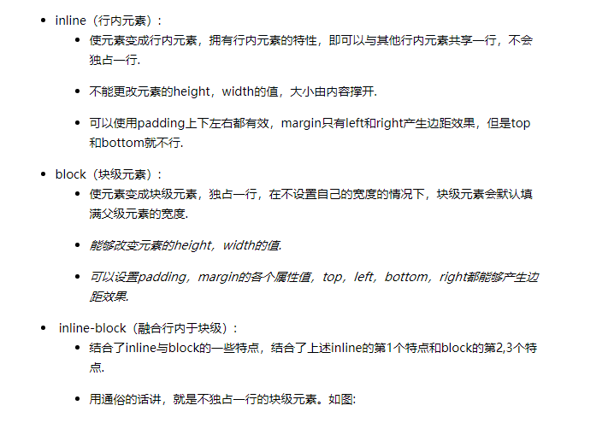
网页查询：https://www.cnblogs.com/Ry-yuan/p/6848197.html

在HTML中使用JavaScript

2.1Script元素
<script>的6个属性
- async:，可选，表示应该立即下载脚本
- Charset：可选，表示通过src属性指定的代码字符集
- Defer：可选，表示脚本可以延迟至文档完全被解析和显示之后再执行，只对外部脚本有效
- Language：废弃
- Src:表示要执行的外部文件
- Type：可选，表示别写代码使用的脚本语言的内容类型（text/javascript）
在XHTML中使用语法，其实就是在备注当中写代码。

2.2嵌入代码与外部文件的优点
可维护性：将所有的JS代码放在一个文件中便于管理，可以集中精力书写JS代码
可缓存：浏览器能够根据具体的设置缓存连接的外部文件，也就是说，如果有两个页面都使用了这个JS文件，那么只需要加载一次
适应未来：

2.3文档模式
文档模式包括混杂模式和标准模式。混杂模式会让IE的行为与IE5相同，而标准模式则让IE行为更接近标准。

基本概念
任何语言的核心都必然描述这门说最基本的工作原理。而描述的内容通常要涉及这门语言的语法、数据类型、内置功能等用于构建复杂解决方案的概念。

3.1语法
借鉴了C语言和其他类型如Java和Perl的语法。
区分大小写
标识符：
第一个字符必须是字母、下划线或一个美元符号$
其他字符可以是字符、下划线、美元或数字
注释：
// 行注释
/* 块级注释
*
*/
严格模式：ECMAScript5定义的一种不同的解析与执行模型。在该模式下会让3的一些不确定行为得到处理，对某些不安全的将抛出错误。
使用方法
“use strict”

3.2关键字和保留字
关键字
break | do | instanceof | typeof
case | else | new | var
catch | finally | return | void
continue | for | switch | while
debugger* | function | this | with
default | if | throw
delete | in | try
保留字
abstract | enum | int | short
boolean | export | interface | static
byte | extends | long | super
char | final | native | synchronized
class | float | package | throws
const | goto | private | transient
debugger | implements | protected | volatie
double | import | public

3.3typeof操作符
- 如果值未定义返回“undefined”
- 如果是布尔值返回“boolean”
- 如果是字符串返回“string”
- 如果是数值返回“number”
- 如果是对象或null返回“object”
- 如果是函数返回“function”

3.4数值转换
Number()、parseInt()、parseFloat()可以转化为数值，其中Number()转换方法：
- 如果是Boolean值，true和false分别转为1和0
- 如果是数值，简单转换并返回
- 如果是Null返回
- 如果是undefined返回NaN
- 如果是字符串
字符串本身是数字，则简单转换，前导0将被忽略
字符串中包含浮点格式，转换浮点格式，并忽略前导0
字符串为有效16进制，则转为十进制
字符串为空，则转为0
字符串包含上述格式之外的字符则返回NaN
- 如果是对象则调用对象的valueOf()方法再按照前面的进行转换
字符串转换使用toString()，转换规则如下：
- 如果值由该方法，则调用并返回结果
- 如果值是Null，则返回”null”
- 如果值是undefined，则返回”undefined”
Object实例都具有的方法：
1.constructor ：保存着用于创建当前对象的函数。对于前面的例子而言，构造函数（constructor）就是 Object() 。
2.hasOwnProperty(propertyName) ：用于检查给定的属性在当前对象实例中（而不是在实例的原型中）是否存在。其中，作为参数的属性名（ propertyName ）必须以字符串形式指定（例如： o.hasOwnProperty("name") ）。
3.isPrototypeOf(object) ：用于检查传入的对象是否是传入对象的原型
4.propertyIsEnumerable(propertyName) ：用于检查给定的属性是否能够使用 for-in 语句
5. toLocaleString() ：返回对象的字符串表示，该字符串与执行环境的地区对应。
6. toString() ：返回对象的字符串表示。
7.valueOf() ：返回对象的字符串、数值或布尔值表示。通常与 toString() 方法的返回值
递增递减规律
1.在应用于一个包含有效数字字符的字符串时，先将其转换为数字值，再执行加减 1 的操作。字符串变量变成数值变量。
❑ 2.在应用于一个不包含有效数字字符的字符串时，将变量的值设置为 NaN
字符串变量变成数值变量。
3.在应用于布尔值 false 时，先将其转换为 0 再执行加减 1 的操作。布尔值变量变成数值变量。
4.在应用于布尔值 true 时，先将其转换为 1 再执行加减 1 的操作。布尔值变量变成数值变量。
5.在应用于浮点数值时，执行加减 1 的操作。
6.在应用于对象时，先调用对象的 valueOf() 方法（第 5 章将详细讨论）以取得一个可供操作的值。然后对该值应用前述规则。如果结果是 NaN ，则在调用 toString() 方法后再应用前述规则。对象变量变成数值变量。
位操作
位操作符用于在最基本的层次上，即按内存中表示数值的位来操作数值。ECMAScript 中的所有数值都以 IEEE-754 64 位格式存储，但位操作符并不直接操作 64 位的值。而是先将 64 位的值转换成 32 位的整数，然后执行操作，最后再将结果转换回 64 位。对于开发人员来说，由于 64 位存储格式是透明的，因此整个过程就像是只存在 32 位的整数一样。
负数二进制补码：
(1) 求这个数值绝对值的二进制码（例如，要求18 的二进制补码，先求 18 的二进制码）；
(2) 求二进制反码，即将 0 替换为 1，将 1 替换为 0；
(3) 得到的二进制反码加 1。
逻辑非转换规则
- 如果操作数是一个对象，返回 false ；
- 如果操作数是一个空字符串，返回 true ；
- 如果操作数是一个非空字符串，返回 false ；
- 如果操作数是数值 0，返回 true ；
- 如果操作数是任意非 0 数值（包括 Infinity ），返回 false ；
- 如果操作数是 null ，返回 true ；
- 如果操作数是 NaN ，返回 true ；
- 如果操作数是 undefined ，返回 true 。
逻辑与规则
- 如果第一个操作数是对象，则返回第二个操作数；
- 如果第二个操作数是对象，则只有在第一个操作数的求值结果为 true 的情况下才会返回该对象；
- 如果两个操作数都是对象，则返回第二个操作数；
- 如果有一个操作数是 null ，则返回 null ；
- 如果有一个操作数是 NaN ，则返回 NaN ；
- 如果有一个操作数是 undefined ，则返回 undefined
逻辑或规则
- 如果第一个操作数是对象，则返回第一个操作数；
- 如果第一个操作数的求值结果为 false ，则返回第二个操作数；
- 如果两个操作数都是对象，则返回第一个操作数；
- 如果两个操作数都是 null ，则返回 null ；
- 如果两个操作数都是 NaN ，则返回 NaN ；
- 如果两个操作数都是 undefined ，则返回 undefined 。
乘法操作规则
1.如果操作数都是数值，执行常规的乘法计算，即两个正数或两个负数相乘的结果还是正数，而
2.如果只有一个操作数有符号，那么结果就是负数。如果乘积超过了 ECMAScript 数值的表示范围，则返回 Infinity 或 -Infinity ；
3.如果有一个操作数是 NaN ，则结果是 NaN ；
4.如果是 Infinity 与 0 相乘，则结果是 NaN ；
5.如果是 Infinity 与非 0 数值相乘，则结果是 Infinity 或 -Infinity ，取决于有符号操作数的符号；
6.如果是 Infinity 与 Infinity 相乘，则结果是 Infinity ；
7.如果有一个操作数不是数值，则在后台调用 Number() 将其转换为数值，然后再应用上面的规则。
除法规则
1.如果操作数都是数值，执行常规的除法计算，即两个正数或两个负数相除的结果还是正数，而
2.如果只有一个操作数有符号，那么结果就是负数。如果商超过了 ECMAScript 数值的表示范围，则返回 Infinity 或 -Infinity ；
3.如果有一个操作数是 NaN ，则结果是 NaN ；
4.如果是 Infinity 被 Infinity 除，则结果是 NaN ；
5.如果是零被零除，则结果是 NaN ；
6.如果是非零的有限数被零除，则结果是 Infinity 或 -Infinity ，取决于有符号操作数的符号；
7.如果是 Infinity 被任何非零数值除，则结果是 Infinity 或 -Infinity ，取决于有符号操作数的符号；
8.如果有一个操作数不是数值，则在后台调用 Number() 将其转换为数值，然后再应用上面的规则
求模规则
1.如果操作数都是数值，执行常规的除法计算，返回除得的余数；
2.如果被除数是无穷大值而除数是有限大的数值，则结果是 NaN ；
3.如果被除数是有限大的数值而除数是零，则结果是 NaN ；
4.如果是 Infinity 被 Infinity 除，则结果是 NaN ；
5.如果被除数是有限大的数值而除数是无穷大的数值，则结果是被除数；
6.如果被除数是零，则结果是零；
7.如果有一个操作数不是数值，则在后台调用 Number() 将其转换为数值，然后再应用上面的规则。
加性操作符
1.如果有一个操作数是 NaN ，则结果是 NaN ；
2.如果是 Infinity 加 Infinity ，则结果是 Infinity ；
3.如果是 -Infinity 加 -Infinity ，则结果是 -Infinity ；
4.如果是 Infinity 加 -Infinity ，则结果是 NaN ；
5.如果是+0 加+0，则结果是+0；
6.如果是0 加0，则结果是0；
7.如果是+0 加0，则结果是+0。
不过，如果有一个操作数是字符串，那么就要应用如下规则：
8.如果两个操作数都是字符串，则将第二个操作数与第一个操作数拼接起来；
9.如果只有一个操作数是字符串，则将另一个操作数转换为字符串，然后再将两个字符串拼接起来。
10.如果有一个操作数是对象、数值或布尔值，则调用它们的 toString() 方法取得相应的字符串值，
然后再应用前面关于字符串的规则。对于 undefined 和 null ，则分别调用 String() 函数并取得字符串 "undefined" 和 "null" 。
减法规则
1.如果两个操作符都是数值，则执行常规的算术减法操作并返回结果；
2.如果有一个操作数是 NaN ，则结果是 NaN ；
3.如果是 Infinity 减 Infinity ，则结果是 NaN ；
4.如果是 -Infinity 减 -Infinity ，则结果是 NaN ；
5.如果是 Infinity 减 -Infinity ，则结果是 Infinity ；
6.如果是 -Infinity 减 Infinity ，则结果是 -Infinity ；
7.如果是+0 减+0，则结果是+0；
8.如果是+0 减0，则结果是0；
9.如果是0 减0，则结果是+0；
10.如果有一个操作数是字符串、布尔值、 null 或 undefined ，则先在后台调用 Number() 函数将其转换为数值，然后再根据前面的规则执行减法计算。如果转换的结果是 NaN ，则减法的结果就是 NaN ；
11.如果有一个操作数是对象，则调用对象的 valueOf() 方法以取得表示该对象的数值。如果得到的值是 NaN ，则减法的结果就是 NaN 。如果对象没有 valueOf() 方法，则调用其 toString()方法并将得到的字符串转换为数值。
关系比较符
1.如果两个操作数都是数值，则执行数值比较。
2.如果两个操作数都是字符串，则比较两个字符串对应的字符编码值。
3.如果一个操作数是数值，则将另一个操作数转换为一个数值，然后执行数值比较。
4.如果一个操作数是对象，则调用这个对象的 valueOf() 方法，用得到的结果按照前面的规则执行比较。如果对象没有 valueOf() 方法，则调用 toString() 方法，并用得到的结果根据前面的规则执行比较。
5.如果一个操作数是布尔值，则先将其转换为数值，然后再执行比较。
相等规则
1.如果有一个操作数是布尔值，则在比较相等性之前先将其转换为数值—— false 转换为 0，而true 转换为 1；
2.如果一个操作数是字符串，另一个操作数是数值，在比较相等性之前先将字符 串转换为数值；
3.如果一个操作数是对象，另一个操作数不是，则调用对象的 valueOf() 方法， 用得到的基本类型值按照前面的规则进行比较；这两个操作符在进行比较时 则要遵循下列规则。
4.null 和 undefined 是相等的。
5.要比较相等性之前，不能将 null 和 undefined 转换成其他任何值。
6.如果有一个操作数是 NaN ，则相等操作符返回 false ，而不相等操作符返回 true 。重要提示：即使两个操作数都是 NaN ，相等操作符也返回 false ； 因为按照规则， NaN 不等于 NaN 。
7.如果两个操作数都是对象，则比较它们是不是同一个对象。如果两个操作数都 指向同一个对象，则相等操作符返回 true ；否则，返回 false 。

3.5函数
严格模式对函数有一些限制：
- 不能把函数命名为 eval 或 arguments ；
- 不能把参数命名为 eval 或 arguments ；
- 不能出现两个命名参数同名的情况。
理解参数
ECMAScript 函数的参数与大多数其他语言中函数的参数有所不同。ECMAScript 函数不介意传递进来多少个参数，也不在乎传进来参数是什么数据类型。也就是说，即便你定义的函数只接收两个参数，在调用这个函数时也未必一定要传递两个参数。可以传递一个、三个甚至不传递参数，而解析器永远不
会有什么怨言。之所以会这样，原因是 ECMAScript 中的参数在内部是用一个数组来表示的。函数接收到的始终都是这个数组，而不关心数组中包含哪些参数（如果有参数的话）。如果这个数组中不包含任何元素，无所谓；如果包含多个元素，也没有问题。实际上，在函数体内可以通过 arguments 对象来访问这个参数数组，从而获取传递给函数的每一个参数。
其实， arguments 对象只是与数组类似（它并不是 Array 的实例），因为可以使用方括号语法访问它的每一个元素（即第一个元素是 arguments[0] ，第二个元素是 argumetns[1] ，以此类推），使用 length 属性来确定传递进来多少个参数。在前面的例子中， sayHi() 函数的第一个参数的名字叫name ，而该参数的值也可以通过访问 arguments[0] 来获取。
没有传递值的命名参数将自动被赋予 undefined 值。这就跟定义了变量但又没有初始化一样

变量作用域和内存的问题
JavaScript 的变量与其他语言的变量有很大区别。JavaScript 变量松散类型的本质，决定了它只是在特定时间用于保存特定值的一个名字而已。由于不存在定义某个变量必须要保存何种数据类型值的规则，变量的值及其数据类型可以在脚本的生命周期内改变。ECMAScript 变量可能包含两种不同数据类型的值：基本类型值和引用类型值。基本类型值指的是简单的数据段，而引用类型值指那些可能由多个值构成的对象。
引用类型的值是保存在内存中的对象。与其他语言不同，JavaScript 不允许直接访问内存中的位置，也就是说不能直接操作对象的内存空间。在操作对象时，实际上是在操作对象的引用而不是实际的对象。为此，引用类型的值是按引用访问的

4.1JS的特性
复制特性
在从一个变量向另一个变量复制基本类型值和引用类型值时，也存在不同。如果从一个变量向另一个变量复制基本类型的值，会在变量对象上创建一个新值，然后把该值复制到为新变量分配的位置上。
当从一个变量向另一个变量复制引用类型的值时，同样也会将存储在变量对象中的值复制一份放到为新变量分配的空间中。不同的是，这个值的副本实际上是一个指针，而这个指针指向存储在堆中的一个对象。复制操作结束后，两个变量实际上将引用同一个对象。因此，改变其中一个变量，就会影响另一个变量。
参数传递
ECMAScript 中所有函数的参数都是按值传递的。也就是说，把函数外部的值复制给函数内部的参数，就和把值从一个变量复制到另一个变量一样。基本类型值的传递如同基本类型变量的复制一样，而引用类型值的传递，则如同引用类型变量的复制一样。
在向参数传递基本类型的值时，被传递的值会被复制给一个局部变量（即命名参数，或者用ECMAScript 的概念来说，就是 arguments 对象中的一个元素）。在向参数传递引用类型的值时，会把这个值在内存中的地址复制给一个局部变量，因此这个局部变量的变化会反映在函数的外部。
检测类型
typeof 操作符是确定一个变量是字符串、数值、布尔值，还是 undefined 的最佳工具。如果变量的值是一个对象或 null ，则 typeof 操作符会像下面例子中所示的那样返回 "object"
执行环境
执行环境（execution context，为简单起见，有时也称为“环境”）是 JavaScript 中最为重要的一个概念。执行环境定义了变量或函数有权访问的其他数据，决定了它们各自的行为。每个执行环境都有一个与之关联的变量对象（variable object），环境中定义的所有变量和函数都保存在这个对象中。虽然我们编写的代码无法访问这个对象，但解析器在处理数据时会在后台使用它。
全局执行环境是最外围的一个执行环境
ECMA执行机制
每个函数都有自己的执行环境。当执行流进入一个函数时，函数的环境就会被推入一个环境栈中。而在函数执行之后，栈将其环境弹出，把控制权返回给之前的执行环境。
作用域
当代码在一个环境中执行时，会创建变量对象的一个作用域链（scope chain）。作用域链的用途，是保证对执行环境有权访问的所有变量和函数的有序访问。作用域链的前端，始终都是当前执行的代码所在环境的变量对象。如果这个环境是函数，则将其活动对象（activation object）作为变量对象。活动对象在最开始时只包含一个变量，即 arguments 对象（这个对象在全局环境中是不存在的）。作用域链中的下一个变量对象来自包含（外部）环境，而再下一个变量对象则来自下一个包含环境。这样，一直延续到全局执行环境；全局执行环境的变量对象始终都是作用域链中的最后一个对象。
标志搜索机制
标识符解析是沿着作用域链一级一级地搜索标识符的过程。搜索过程始终从作用域链的前端开始，然后逐级地向后回溯，直至找到标识符为止。
延长作用域链
try-catch 语句的 catch 块；
with 语句。

引用类型
引用类型的值（对象）是引用类型的一个实例。在 ECMAScript 中，引用类型是一种数据结构，用于将数据和功能组织在一起。它也常被称为类，但这种称呼并不妥当。尽管 ECMAScript从技术上讲是一门面向对象的语言，但它不具备传统的面向对象语言所支持的类和接口等基本结构。引用类型有时候也被称为对象定义，因为它们描述的是一类对象所具有的属性和方法。

5.1对象和数组操作
对象访问方式
- 点表示法
- 方括号表示法，适用情况：
如果属性名中包含会导致语法错误的字符，或者属性名使用的是关键字或保留字，也可以使用方括号表示法
检测数组方法
- value instanceof Array
- Array.isArray(value)
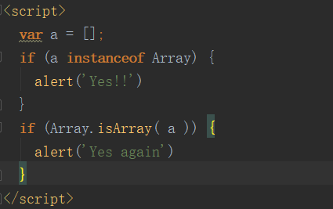

字符串的转换
toString()
join(分隔符)
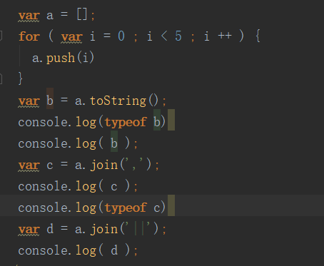
创建随机颜色函数
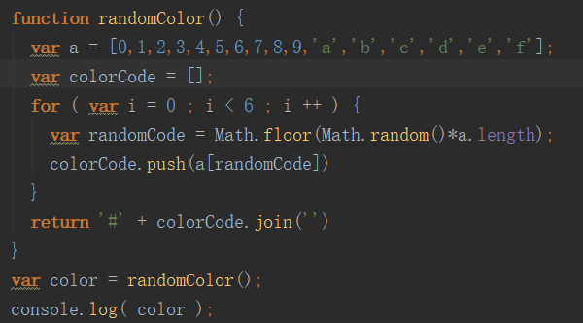
数组的方法
push | pop | shift | unshift
reverse | sort | concat | slice
splice | indexOf | lastIndexOf | every
filter | forEach | map | some
reduce | reduceRight

sort() 方法会调用每个数组项的 toString() 转型方法，然后比较得到的字符串
slice() 方法不会影响原始数组
splice方法
❑ 删除：可以删除任意数量的项，只需指定 2 个参数：要删除的第一项的位置和要删除的项数。例如， splice(0,2) 会删除数组中的前两项。
❑ 插入：可以向指定位置插入任意数量的项，只需提供 3 个参数：起始位置、0（要删除的项数）和要插入的项。如果要插入多个项，可以再传入第四、第五，以至任意多个项。例如，splice(2,0,"red","green") 会从当前数组的位置 2 开始插入字符串 "red" 和 "green" 。
❑ 替换：可以向指定位置插入任意数量的项，且同时删除任意数量的项，只需指定 3 个参数：起始位置、要删除的项数和要插入的任意数量的项。插入的项数不必与删除的项数相等。例如，
splice (2,1,"red","green") 会删除当前数组位置 2 的项，然后再从位置 2 开始插入字符串"red" 和 "green" 。
数组高级用法
every() ：对数组中的每一项运行给定函数，如果该函数对每一项都返回 true ，则返回 true 。
filter() ：对数组中的每一项运行给定函数，返回该函数会返回 true 的项组成的数组。
forEach() ：对数组中的每一项运行给定函数。这个方法没有返回值。
map() ：对数组中的每一项运行给定函数，返回每次函数调用的结果组成的数组。
some() ：对数组中的每一项运行给定函数，如果该函数对任一项返回 true ，则返回 true 。
以上方法都不会修改数组中的包含的值。

5.2DATE类型
日期格式：
- “月/日/年”，如 6/13/2004；
- 英文月名 日,年”，如 January 12,2004；
- 英文星期几 英文月名 日 年 时:分:秒 时区”，如 Tue May 25 2004 00:00:00 GMT-0700。ISO 8601 扩展格式 YYYY-MM-DDTHH:mm:ss.sssZ（例如 2004-05-25T00:00:00）。只有兼容ECMAScript 5的实现支持这种格式。
浏览器两种日期转换格式Date.parse()、Date.UTC()
日期方法
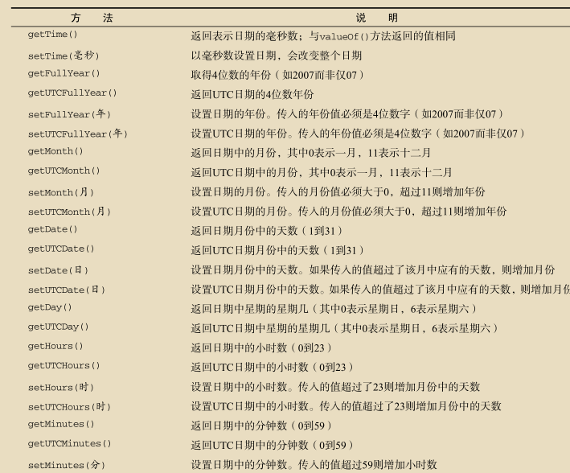
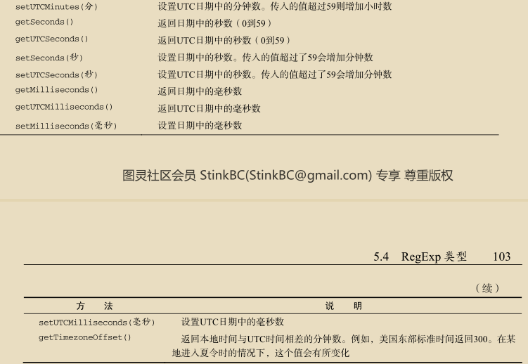

5.3正则
语法结构：
var expression = / pattern / flags
标识符：
- g ：表示全局（global）模式，即模式将被应用于所有字符串，而非在发现第一个匹配项时立即停止；
- i ：表示不区分大小写（case-insensitive）模式，即在确定匹配项时忽略模式与字符串的大小写；
- m ：表示多行（multiline）模式，即在到达一行文本末尾时还会继续查找下一行中是否存在与模式匹配的项
方法：
exec() 接受一个参数，即要应用模式的字符串，然后返回包含第一个匹配项信息的数组；或者在没有匹配项的情况下返回 null 。
test() ，它接受一个字符串参数。在模式与该参数匹配的情况下返回true ；否则，返回 false 。

5.4函数
函数有两种表示方法，一个是匿名函数、一个是new Function()的一个实例，但是函数没有重载，却可以作为值进行传入或者返回，这一个方法在很多情况下非常有用，比如说回调。
函数内部有两个属性this和arguments，以及callee，这是一个指向拥有这个 arguments 对象的函数，用于递归
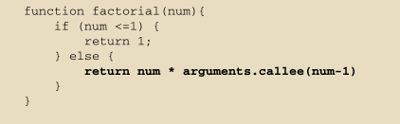
apply() 方法接收两个参数：一个是在其中运行函数的作用域，另一个是参数数组。其中，第二个参数可以是 Array 的实例，也可以是arguments 对象
call() 方法与 apply() 方法的作用相同，它们的区别仅在于接收参数的方式不同。对于 call()方法而言，第一个参数是 this 值没有变化，变化的是其余参数都直接传递给函数。换句话说，在使用call() 方法时，传递给函数的参数必须逐个列举出来。
Number类型方法：
toString() | 接受一个参数，表示进制
toFixed() | 保留小数位
toExponential() | 返回以指数表示法（也称 e 表示法）
toPrecision() | 格式最合适
字符串方法：
charAt() | 返回指定位置字符，参数位number
charCodeAt() | 字符编码
concat() | 将一或多个字符串拼接起来
slice() | 返回被操作字符串的一个子字符串，而且也都接受一或两个参数。第一个参数指定子字符串的开始位置，第二个参数（在指定的情况下）表示子字符串到哪里结束。
substr()
substring()
indexOf() | 查询字符所在位置
lastIndexOf() | 查询字符所在位置
trim() | 删除前置及后缀的所有空格，然后返回结果
match() | 返回了一个数组，正则匹配
search() | search() 方法返回字符串中第一个匹配项的索引
replace() | 一个正则，一个字符串（函数），两个参数
localeCompare()
fromCharCode()
toLowerCase(),toLocaleLowerCase() toUpperCase() 和 toLocaleUpperCase() 。

5.5全局对象
encodeURI() 不会对本身属于 URI 的特殊字符进行编码，例如冒号、正斜杠、问号和井字号；而 encodeURIComponent() 则会对它发现的任何非标准字符进行编码。
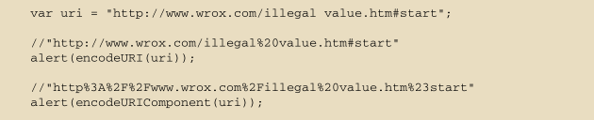
与 encodeURI() 和 encodeURIComponent() 方法对应的两个方法分别是 decodeURI() 和decodeURIComponent() 。
eval方法：它只接受一个参数，即要执行的 ECMAScript （或 JavaScript）
字符串

5.6Math

5.6.1Math 对象的属性
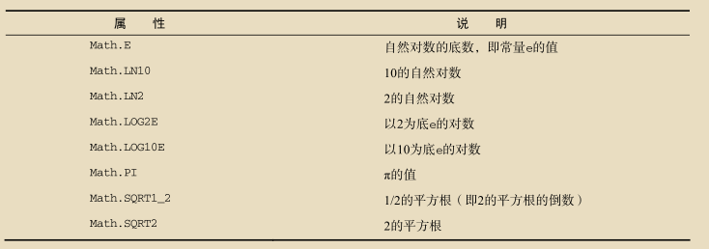

5.6.2Math方法
min() | 最小值
max() | 最大值
Math.ceil() | 执行向上舍入
Math.floor() | 执行向下舍入
Math.round() | 执行标准舍入
random() | 返回大于等于 0 小于 1 的一个随机数
注：var values = [1, 2, 3, 4, 5, 6, 7, 8];
var max = Math.max.apply(Math, values);
其他方法：
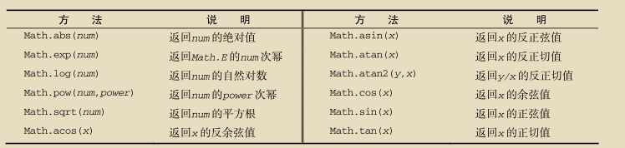

面向对象的程序设计
ECMA-262 把对象定义为：“无序属性的集合，其属性可以包含基本值、对象或者函数。”严格来讲，这就相当于说对象是一组没有特定顺序的值。对象的每个属性或方法都有一个名字，而每个名字都映射到一个值。正因为这样（以及其他将要讨论的原因），我们可以把 ECMAScript 的对象想象成散列表：无非就是一组名值对，其中值可以是数据或函数。每个对象都是基于一个引用类型创建的。

6.1数据属性
[[Configurable]] ：表示能否通过 delete 删除属性从而重新定义属性，能否修改属性的特性，或者能否把属性修改为访问器属性。像前面例子中那样直接在对象上定义的属性，它们的这个特性默认值为 true 。
[[Enumerable]] ：表示能否通过 for-in 循环返回属性。像前面例子中那样直接在对象上定义的属性，它们的这个特性默认值为 true 。
[[Writable]] ：表示能否修改属性的值。像前面例子中那样直接在对象上定义的属性，它们的这个特性默认值为 true 。
[[Value]] ：包含这个属性的数据值。读取属性值的时候，从这个位置读；写入属性值的时候，把新值保存在这个位置。这个特性的默认值为 undefined 。
修改数据属性使用 Object.defineProperty() 方法这个方法。接收三个参数：属性所在的对象、属性的名字和一个描述符对象。其中，描述符（descriptor）对象的属性必须是： configurable 、 enumerable 、 writable 和 value 。

6.2函数模式
工厂模式
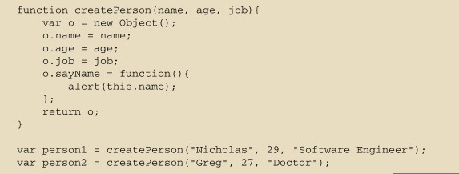
构造函数
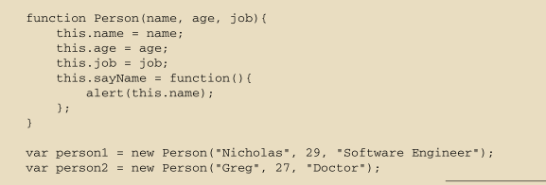
优势：
没有显式地创建对象；
❑ 直接将属性和方法赋给了 this 对象；
❑ 没有 return 语句。
创建函数的过程：
创建一个新对象；
将构造函数的作用域赋给新对象（因此 this 就指向了这个新对象）；
执行构造函数中的代码（为这个新对象添加属性）；
返回新对象。
构造函数的缺点：
就是每个方法都要在每个实例上重新创建一遍
原型模式
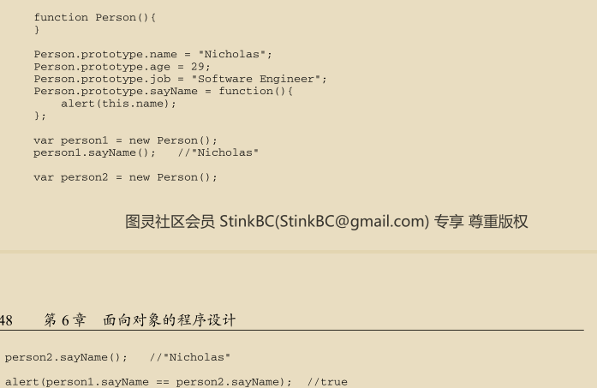
理解原型对象
无论什么时候，只要创建了一个新函数，就会根据一组特定的规则为该函数创建一个 prototype属性，这个属性指向函数的原型对象。在默认情况下，所有原型对象都会自动获得一个 constructor构造函数）属性，这个属性包含一个指向 prototype 属性所在函数的指针。就拿前面的例子来说，Person.prototype. constructor 指向 Person 。而通过这个构造函数，我们还可继续为原型对象添加其他属性和方法。
创建了自定义的构造函数之后，其原型对象默认只会取得 constructor 属性；至于其他方法，则都是从 Object 继承而来的。当调用构造函数创建一个新实例后，该实例的内部将包含一个指针（内部属性），指向构造函数的原型对象。ECMA-262 第 5 版中管这个指针叫 [[Prototype]] 。虽然在脚本中没有标准的方式访问 [[Prototype]] ，但 Firefox、Safari 和 Chrome 在每个对象上都支持一个属性__proto__ ；而在其他实现中，这个属性对脚本则是完全不可见的。不过，要明确的真正重要的一点就是，这个连接存在于实例与构造函数的原型对象之间，而不是存在于实例与构造函数之间。
原型支持字面量的写法：
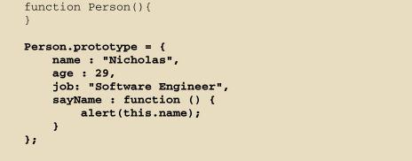
组合使用构造函数和模式和原型模式
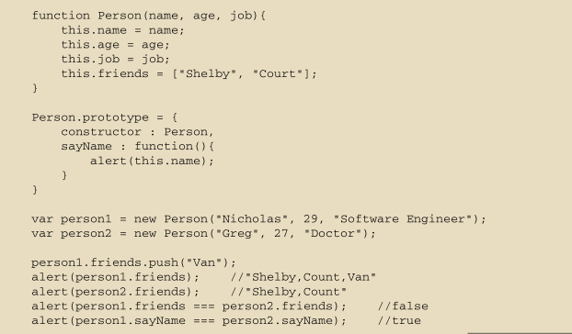
动态原型模式
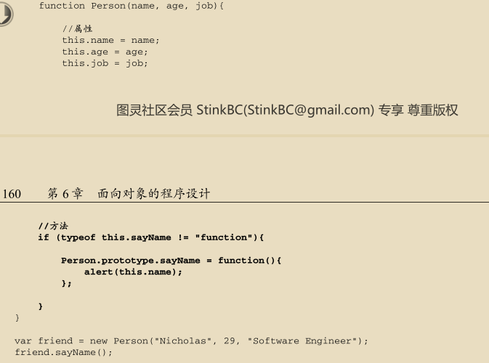
寄生构造模式
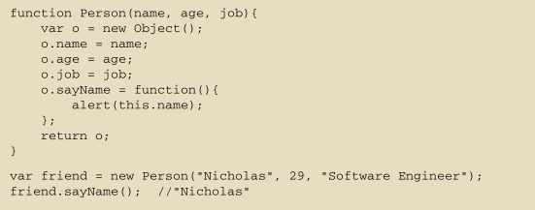
稳妥构造模式
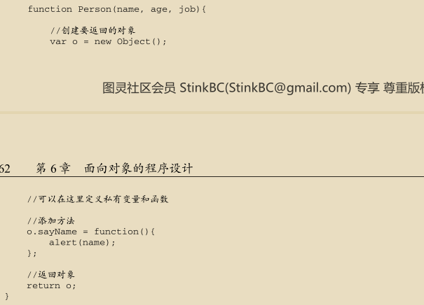

6.3继承
原型链
ECMAScript 中描述了原型链的概念，并将原型链作为实现继承的主要方法。其基本思想是利用原型让一个引用类型继承另一个引用类型的属性和方法。简单回顾一下构造函数、原型和实例的关系：每个构造函数都有一个原型对象，原型对象都包含一个指向构造函数的指针，而实例都包含一个指向原型对象的内部指针。那么，假如我们让原型对象等于另一个类型的实例，结果会怎么样呢？显然，此时的原型对象将包含一个指向另一个原型的指针，相应地，另一个原型中也包含着一个指向另一个构造函数的指针。假如另一个原型又是另一个类型的实例，那么上述关系依然成立，如此层层递进，就构成了实例与原型的链条。
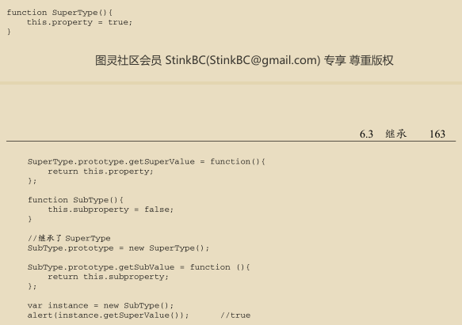
原型链的问题
原型链虽然很强大，可以用它来实现继承，但它也存在一些问题。其中，最主要的问题来自包含引用类型值的原型。想必大家还记得，我们前面介绍过包含引用类型值的原型属性会被所有实例共享；而这也正是为什么要在构造函数中，而不是在原型对象中定义属性的原因。在通过原型来实现继承时，原型实际上会变成另一个类型的实例。于是，原先的实例属性也就顺理成章地变成了现在的原型属性了。
借用构造函数
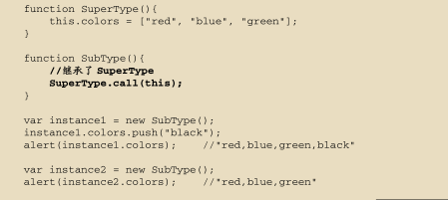
借用构造函数的问题
如果仅仅是借用构造函数，那么也将无法避免构造函数模式存在的问题——方法都在构造函数中定义，因此函数复用就无从谈起了。而且，在超类型的原型中定义的方法，对子类型而言也是不可见的，结果所有类型都只能使用构造函数模式。考虑到这些问题，借用构造函数的技术也是很少单独使用的。
组合继承
组合继承（combination inheritance），有时候也叫做伪经典继承，指的是将原型链和借用构造函数的技术组合到一块，从而发挥二者之长的一种继承模式。其背后的思路是使用原型链实现对原型属性和方法的继承，而通过借用构造函数来实现对实例属性的继承
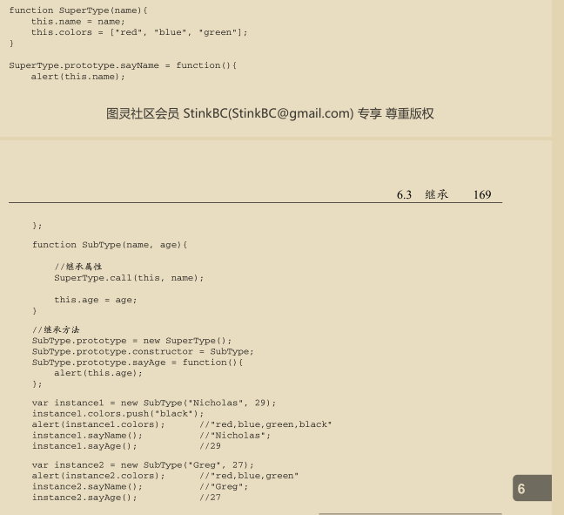
继承未完待续。。。

函数表达式

7.1函数表达式的特征
函数声明提升（function declaration hoisting），意思是在执行代码之前会先读取函数声明。这就意味着可以把函数声明放在调用它的语句后面。
闭包：闭包是指有权访问另一个函数作用域中的变量的函数。就是在一个函数内部创建另一个函数。
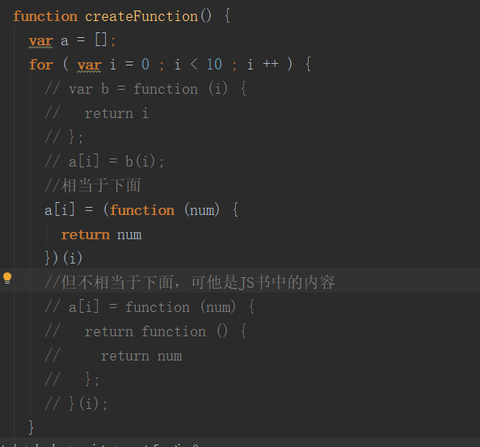
函数声明表达式感觉需要了解到就这么多，但是其中的细节就需要在你没想法的时候就再来看，回忆。

BOM

8.1理解window对象
BOM 的核心对象是 window ，它表示浏览器的一个实例。所有在全局作用域中声明的变量、函数都会变成 window 对象的属性和方法。全局变量不能通过 delete 操作符删除，而直接在 window 对象上的定义的属性可以。
窗口和框架
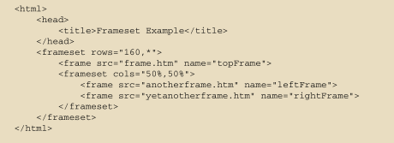
每个框架都拥有自己的 window 对象，并且保存在 frames 集合中。
框架访问方式
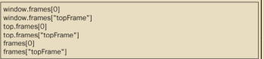
窗口位置
IE、Safari、Opera 和 Chrome 都提供了screenLeft 和 screenTop 属性，分别用于表示窗口相对于屏幕左边和上边的位置。Safari 和 Chrome 也同时支持screenX 和 screenY 属性。使用 moveTo()和 moveBy() 方法倒是有可能将窗口精确地移动到一个新位置。这两个方法都接收两个参数，其中moveTo() 接收的是新位置的 x 和 y 坐标值，而 moveBy() 接收的是在水平和垂直方向上移动的像素数。我这个浏览器窗口有一个默认的上边距8px右边距8px。使用
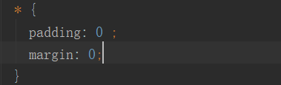
可以消除。
导航和打开
使用 window.open() 方法既可以导航到一个特定的 URL，也可以打开一个新的浏览器窗口。这个方法可以接收 4 个参数：要加载的 URL、窗口目标、一个特性字符串以及一个表示新页面是否取代浏览器历史记录中当前加载页面的布尔值。通常只须传递第一个参数，最后一个参数只在不打开新窗口的情况下使用。第三个参数可以为：
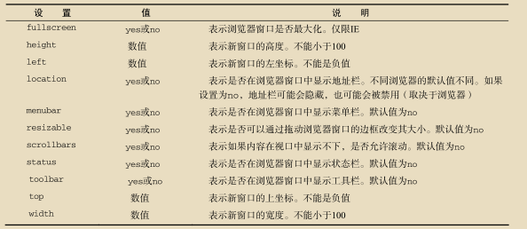
超时调用使用setTimeout()，间歇调用使用setInterval()
消息对话框
- alert()
- prompt()
- confirm()
获得屏幕的宽高
screen.availHeight()、screen.availWidth()

8.1一个小程序
function init() {
var box = document.getElementsByClassName('box')[0];
var box2 = document.getElementById('box2');
var index = 1;
var setInter = setInterval(function () {
showContent();
index ++;
},1000);
function showContent() {
box2.innerHTML = box.innerHTML.slice(0,index);
box2.style.color = randomColor();
if (index > box.length) {
clearInterval(setInter)
}
}
function randomColor() {
var colorCode = [0,1,2,3,4,5,6,7,8,9,'a','b','c','d','e','f'];
var color = '';
for ( var i = 0 ; i < 6 ; i ++ ) {
var randomNum = Math.floor(Math.random() * (colorCode.length));
color += colorCode[randomNum]
}
return '#' + color
}
}
init();

客户端检测
我的理解就是一句话，写代码段兼容性。还有就是写测试代码，减少不必要的调试和bug。
以后要是碰见了，就回来看看、复习，但不见得会有用。更多的还是看别人分享的经验反而是最好的学习方法，也进步的比较快。
能力检测：在编写代码之前先检测特定浏览器的能力。例如，脚本在调用某个函数之前，可能要先检测该函数是否存在。这种检测方法将开发人员从考虑具体的浏览器类型和版本中解放出来，让他们把注意力集中到相应的能力是否存在上。能力检测无法精确地检测特定的浏览器和版本。
❑ 怪癖检测：怪癖实际上是浏览器实现中存在的 bug，例如早期的 WebKit 中就存在一个怪癖，即它会在 for-in 循环中返回被隐藏的属性。怪癖检测通常涉及到运行一小段代码，然后确定浏览器是否存在某个怪癖。由于怪癖检测与能力检测相比效率更低，因此应该只在某个怪癖会干扰脚本运行的情况下使用。怪癖检测无法精确地检测特定的浏览器和版本。
❑ 用户代理检测：通过检测用户代理字符串来识别浏览器。用户代理字符串中包含大量与浏览器有关的信息，包括浏览器、平台、操作系统及浏览器版本。用户代理字符串有过一段相当长的发展历史，在此期间，浏览器提供商试图通过在用户代理字符串中添加一些欺骗性信息，欺骗网站相信自己的浏览器是另外一种浏览器。用户代理检测需要特殊的技巧，特别是要注意 Opera会隐瞒其用户代理字符串的情况。即便如此，通过用户代理字符串仍然能够检测出浏览器所用
的呈现引擎以及所在的平台，包括移动设备和游戏系统。

DOM
DOM（文档对象模型）是针对 HTML 和 XML 文档的一个 API（应用程序编程接口）。DOM 描绘了一个层次化的节点树，允许开发人员添加、移除和修改页面的某一部分。

10.1不同的节点层次
DOM 可以将任何 HTML 或 XML 文档描绘成一个由多层节点构成的结构。节点分为几种不同的类型，每种类型分别表示文档中不同的信息及（或）标记。每个节点都拥有各自的特点、数据和方法，另外也与其他节点存在某种关系。节点之间的关系构成了层次，而所有页面标记则表现为一个以特定节点为根节点的树形结构
文档元素是文档的最外层元素，文档中的其他所有元素都包含在文档元素中。每个文档只能有一个文档元素。在 HTML 页面中，文档元素始终都是 <html> 元素。

Node类型
JavaScript 中的所有节点类型都继承自 Node 类型，因此所有节点类型都共享着相同的基本属性和方法。
每个节点都有一个 nodeType 属性，用于表明节点的类型。
- Node.ELEMENT_NODE (1)；
- Node.ATTRIBUTE_NODE (2)；
- Node.TEXT_NODE (3)；
- Node.CDATA_SECTION_NODE (4)；
- Node.ENTITY_REFERENCE_NODE (5)；
- Node.ENTITY_NODE (6)；
- Node.PROCESSING_INSTRUCTION_NODE (7)；
- Node.COMMENT_NODE (8)；
- Node.DOCUMENT_NODE (9)；
- Node.DOCUMENT_TYPE_NODE (10)；
- Node.DOCUMENT_FRAGMENT_NODE (11)；
- Node.NOTATION_NODE (12)。
将 nodeType 属性与数字值进行比较，得到节点类型
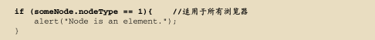
要了解节点的具体信息，可以使用 nodeName 和 nodeValue 这两个属性。这两个属性的值完全取决于节点的类型
节点关系
每个节点都有一个 childNodes 属性，其中保存着一个 NodeList 对象。 NodeList 是一种类数组对象，用于保存一组有序的节点，可以通过位置来访问这些节点。访问方式：
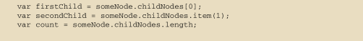
但需要注意的是，每个NodeList类书组是按照text,node,text,node...方式存储的。
每个节点都有一个 parentNode 属性，该属性指向文档树中的父节点。通过使用列表中每个节点的 previousSibling和 nextSibling 属性，可以访问同一列表中的其他节点。列表中第一个节点的 previousSibling 属性值为 null ，而列表中最后一个节点的 nextSibling 属性的值同样也为 null 。父节点的 firstChild 和 lastChild属性分别指向其 childNodes 列表中的第一个和最后一个节点。
操作节点
appendChild() ，用于向 childNodes 列表的末尾添加一个节点。添加节点后， childNodes 的新增节点、父节点及以前的最后一个子节点的关系指针都会相应地得到更新。
insertBefore() 将节点插到某一具体位置。两个参数，要插入的节点和作为参照的节点。
replaceChild()替换指定位置节点，两个参数，要插入的节点和要替换的节点。
removeChild() 移除节点，一个参数，要移除的节点。
cloneNode()创建调用这个方法的节点的一个完全相同的副本。在参数为 true的情况下，执行深复制，也就是复制节点及其整个子节点树；在参数为 false 的情况下，执行浅复制，即只复制节点本身。
normalize()处理文档树中的文本节点。由于解析器的实现或 DOM 操作等原因，可能会出现文本节点不包含文本，或者接连出现两个文本节点的情况。当在某个节点上调用这个方法时，就会在该节点的后代节点中查找上述两种情况。如果找到了空文本节点，则删除它；如果找到相邻的文本节点，则将它们合并为一个文本节点。

Document类型
JavaScript 通过 Document 类型表示文档。在浏览器中， document 对象是 HTMLDocument （继承自 Document 类型）的一个实例，表示整个 HTML 页面。而且， document 对象是 window 对象的一个属性，因此可以将其作为全局对象来访问。nodeType 的值为 9。
文档子节点
虽然 DOM 标准规定 Document 节点的子节点可以是 DocumentType 、 Element 、 ProcessingIn-struction 或 Comment ，但还有两个内置的访问其子节点的快捷方式。第一个就是 documentElement属性，该属性始终指向 HTML 页面中的 <html> 元素。另一个就是通过 childNodes 列表访问文档元素，但通过 documentElement 属性则能更快捷、更直接地访问该元素。
文档信息
document.title，还有URI，domain,referrer。
查找元素
getElementById() 和 getElementsByTagName() 。要想取得文档中的所有元素，可以向 getElementsByTagName() 中传入 "*" 。
document一些特殊的集合，某些情况下很好用
- document.anchors ，包含文档中所有带 name 特性的 <a> 元素；
- document.applets ，包含文档中所有的 <applet> 元素，因为不再推荐使用 <applet> 元素，所以这个集合已经不建议使用了；
- document.forms ，包含文档中所有的 <form> 元素，与 document.getElementsByTagName("form")得到的结果相同；
- document.images ，包含文档中所有的 <img> 元素，与 document.getElementsByTagName("img") 得到的结果相同；
- document.links ，包含文档中所有带 href 特性的 <a> 元素。
DOM 一致性检测
var hasXmlDom = document.implementation.hasFeature("XML", "1.0");
文档写入
document.write()

Element类型
Element 类型用于表现 XML或 HTML元素，提供了对元素标签名、子节点及特性的访问。nodeType 的值为 1。作用到元素上面。
HTML元素
具备id、class、title、dir(语言方向)
元素特性
getAttribute() ，一个参数，取得特性
setAttribute()，一个参数，设置特性。如果特性已经存在， setAttribute() 会以指定的值替换现有的值；如果特性不存在， setAttribute()则创建该属性并设置相应的值。且特性全改为小些。
removeAttribute()，一个参数，移除特性。仅会清除特性的值，而且也会从元素中完全删除特性。
attribute属性--主要用于遍历
Element 类型是使用 attributes 属性的唯一一个 DOM节点类型。 attributes 属性中包含一个NamedNodeMap ，与 NodeList 类似，也是一个“动态”的集合。元素的每一个特性都由一个 Attr 节点。方法：
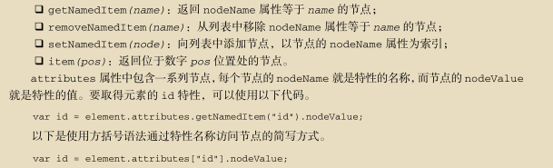
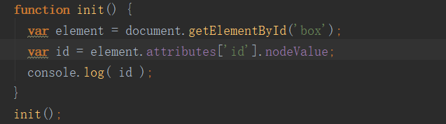
一般来说少用。
创建元素
document.createElement() 方法可以创建新元素。也为新元素设置了 ownerDocuemnt 属性。此时，还可以操作元素的特性，为它添加更多子节点，以及执行其他操作。
访问字节点方式
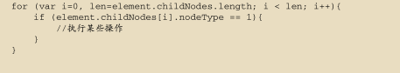

Text类型
文本节点由 Text 类型表示，包含的是可以照字面解释的纯文本内容。纯文本中可以包含转义后的HTML 字符，但不能包含 HTML 代码。nodeType 的值为 3。
操作节点中的文本
- appendData(text) ：将 text 添加到节点的末尾。
- deleteData(offset, count) ：从 offset 指定的位置开始删除 count 个字符。
- insertData(offset, text) ：在 offset 指定的位置插入 text 。
- replaceData(offset, count, text) ：用 text 替换从 offset 指定的位置开始到 offset+count 为止处的文本。
- splitText(offset) ：从 offset 指定的位置将当前文本节点分成两个文本节点。
- substringData(offset, count) ：提取从 offset 指定的位置开始到 offset+count 为 止处的字符串。
创建文本节点
document.createTextNode() 创建新文本节点，这个方法接受一个参数——要插入节点中的文本。
创建特性
document.createAttribute() 并传入特性的名称可以创建新的特性节点。
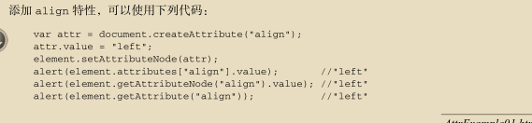

DOM操作技术

动态脚本
<script type="text/javascript" src="client.js"></script
动态生成
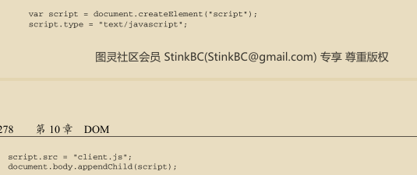

操作表格
<table> 元素添加的属性和方法如下。
- caption ：保存着对 <caption> 元素（如果有）的指针。
- tBodies ：是一个 <tbody> 元素的 HTMLCollection 。
- tFoot ：保存着对 <tfoot> 元素（如果有）的指针。
- tHead ：保存着对 <thead> 元素（如果有）的指针。
- rows ：是一个表格中所有行的 HTMLCollection 。
- createTHead() ：创建 <thead> 元素，将其放到表格中，返回引用。
- createTFoot() ：创建 <tfoot> 元素，将其放到表格中，返回引用。
- createCaption() ：创建 <caption> 元素，将其放到表格中，返回引用。
- deleteTHead() ：删除 <thead> 元素。
- deleteTFoot() ：删除 <tfoot> 元素。
- deleteCaption() ：删除 <caption> 元素。
- deleteRow(pos) ：删除指定位置的行。
- insertRow(pos) ：向 rows 集合中的指定位置插入一行。
- 为 <tbody> 元素添加的属性和方法如下。
- rows ：保存着 <tbody> 元素中行的 HTMLCollection 。
- deleteRow(pos) ：删除指定位置的行。
- insertRow(pos) ：向 rows 集合中的指定位置插入一行，返回对新插入行的引用。
<tr> 元素添加的属性和方法如下。
- cells ：保存着 <tr> 元素中单元格的 HTMLCollection 。
- deleteCell(pos) ：删除指定位置的单元格。
- insertCell(pos) ：向 cells 集合中的指定位置插入一个单元格，返回对新插入单元格的引用。
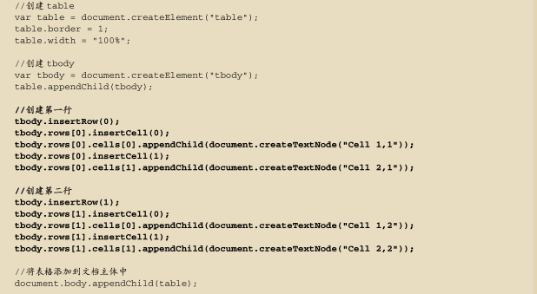

DOM扩展
DOM 的两个主要的扩展是 Selectors API（选择符 API）和 HTML5。这两个扩展都源自开发社区，而将某些常见做法及 API 标准化一直是众望所归。

理解Selectors API
Selectors API Level 1的核心是两个方法
querySelector() 方法接收一个 CSS 选择符，返回与该模式匹配的第一个元素，如果没有找到匹配的元素，返回 null 。
querySelectorAll() 方法接收的参数与 querySelector() 方法一样，都是一个 CSS 选择符，但返回的是所有匹配的元素而不仅仅是一个元素。这个方法返回的是一个 NodeList 的实例
matchesSelector()这个方法接收一个参数，即 CSS 选择符，如果调用元素与该选择符匹配，返回 true ；否则，返回 false 。 Element 类型新增。

元素遍历
对于元素间的空格，IE9及之前版本不会返回文本节点，而其他所有浏览器都会返回文本节点。这样，就导致了在使用 childNodes 和 firstChild 等属性时的行为不一致。方法：
- childElementCount ：返回子元素（不包括文本节点和注释）的个数。
- firstElementChild ：指向第一个子元素； firstChild 的元素版。
- lastElementChild ：指向最后一个子元素； lastChild 的元素版。
- previousElementSibling ：指向前一个同辈元素； previousSibling 的元素版。
- nextElementSibling ：指向后一个同辈元素； nextSibling 的元素版。
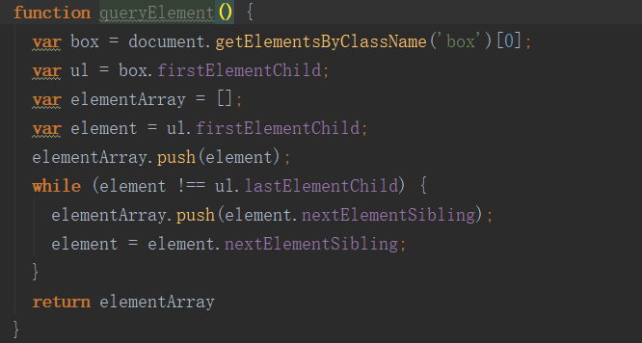

HTML拓展
getElementsByClassName()
classList
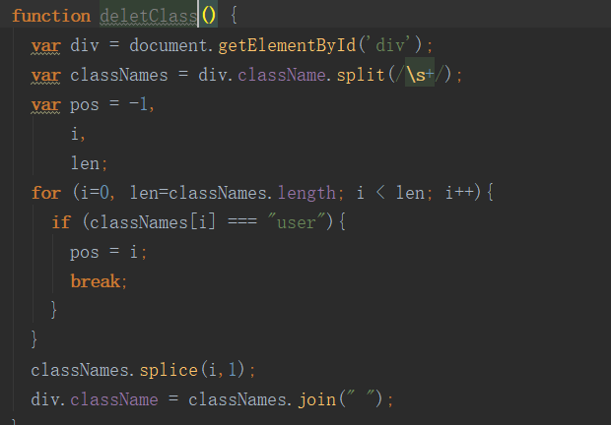

操作class属性
为所有元素添加classList 属性，元素的所有class都在该属性中通过下列方法可以操作属性。这个 classList 属性是新集合类型 DOMTokenList 的实例。
- add(value) ：将给定的字符串值添加到列表中。如果值已经存在，就不添加了。
- contains(value) ：表示列表中是否存在给定的值，如果存在则返回 true ，否则 返回 false 。
- remove(value) ：从列表中删除给定的字符串。
- toggle(value) ：如果列表中已经存在给定的值，删除它；如果列表中没有给定的 值，添加它
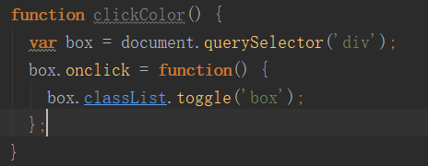
焦点管理
document.activeElement 属性，这个属性始终会引用 DOM 中当前获得了焦点的元素。
document.hasFocus() 方法，这个方法用于确定文档是否获得了焦点。
获得head
var head = document.head || document.getElementsByTagName("head")[0];
字符集
document.charset = ‘UTF-8’;
自定义属性
在元素中使用data-+name定义属性，访问的时候通过div.dataset.name访问
outerHTML 属性，在读模式下， outerHTML 返回调用它的元素及所有子节点的 HTML 标签。在写模式下， outerHTML会根据指定的 HTML 字符串创建新的 DOM子树，然后用这个 DOM 子树完全替换调用元素。
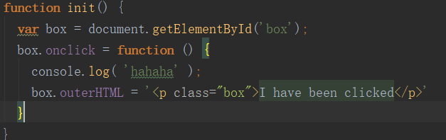
insertAdjacentHTML() 方法
插入标记的最后一个新增方式是 insertAdjacentHTML() 方法。这个方法最早也是在IE中出现的，它接收两个参数：插入位置和要插入的 HTML 文本。第一个参数必须是下列值之一：
- "beforebegin" ，在当前元素之前插入一个紧邻的同辈元素；
- "afterbegin" ，在当前元素之下插入一个新的子元素或在第一个子元素之前再插 入新的子元素；
- "beforeend" ，在当前元素之下插入一个新的子元素或在最后一个子元素之后再 插入新的子元素；
- "afterend" ，在当前元素之后插入一个紧邻的同辈元素。
删除带有事件处理程序或引用了其他 JavaScript 对象子树时，就有可能导致内存占用问题

专有拓展
children
由于 IE9 之前的版本与其他浏览器在处理文本节点中的空白符时有差异，因此就出现了 children
contains()知道某个节点是不是另一个节点的后代。
插入文本
innerText 属性，返回的是文本，不携带HTML结构
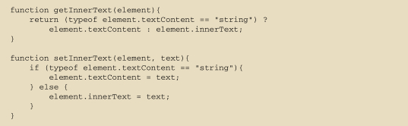

DOM2和DOM3
DOM1 级主要定义的是 HTML 和 XML 文档的底层结构。DOM2 和 DOM3 级则在这个结构的基础上引入了更多的交互能力，也支持了更高级的 XML 特性。为此，DOM2 和 DOM3级分为许多模块（模块之间具有某种关联），分别描述了 DOM 的某个非常具体的子集。
- DOM2 级核心（DOM Level 2 Core）：在 1 级核心基础上构建，为节点添加了更 多方法和属性。
- DOM2 级视图（DOM Level 2 Views）：为文档定义了基于样式信息的不同视图。
- DOM2 级事件（DOM Level 2 Events）：说明了如何使用事件与 DOM 文档交互。
- DOM2 级样式（DOM Level 2 Style）：定义了如何以编程方式来访问和改变 CSS 样 式信息。
- DOM2 级遍历和范围（DOM Level 2 Traversal and Range）：引入了遍历 DOM 文 档和选择其特定部分的新接口。
- DOM2 级 HTML（DOM Level 2 HTML）：在 1 级 HTML 基础上构建，了更多属性、方法和新接口。

样式
style 属性，这个 style 对象是 CSSStyleDeclaration 的实例，包含着通过 HTML 的 style 特性指定的所有样式信息，但不包含与外部样式表或嵌入样式表经层叠而来的样式。在 style 特性中指定的任何 CSS 属性都将表现为这个style 对象的相应属性。
浮动，不能用style.float因为float是一个保留字，需使用cssFloat/syleFloat
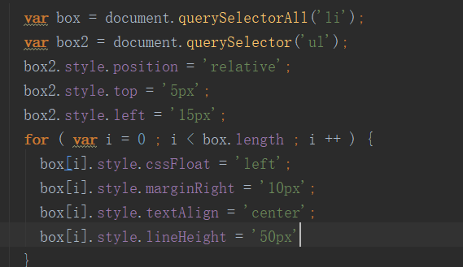
操作style
- cssText ：如前所述，通过它能够访问到 style 特性中的 CSS 代码。
- length ：应用给元素的 CSS 属性的数量。
- parentRule ：表示 CSS 信息的 CSSRule 对象。本节后面将讨论 CSSRule 类型。
- getPropertyCSSValue(propertyName) ：返回包含给定属性值的 CSSValue 对象。
- getPropertyPriority(propertyName) ：如果给定的属性使用了 !important 设置， 则返回
- "important" ；否则，返回空字符串。
- getPropertyValue(propertyName) ：返回给定属性的字符串值。
- item(index) ：返回给定位置的 CSS 属性的名称。
- removeProperty(propertyName) ：从样式中删除给定属性。
- setProperty(propertyName,value,priority) ：将给定属性设置为相应的值，并加上 优先权标志（ "important" 或者一个空字符串）
设置 cssText 是为元素应用多项变化最快捷的方式，因为可以一次性地应用所有变化。
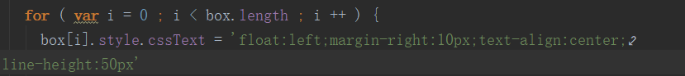
元素大小
- offsetHeight ：元素在垂直方向上占用的空间大小，以像素计。包括元素的高度、 （可见的）水平滚动条的高度、上边框高度和下边框高度。
- offsetWidth ：元素在水平方向上占用的空间大小，以像素计。包括元素的宽度、 （可见的）垂直滚动条的宽度、左边框宽度和右边框宽度。
- offsetLeft ：元素的左外边框至包含元素的左内边框之间的像素距离。
- offsetTop ：元素的上外边框至包含元素的上内边框之间的像素距离。
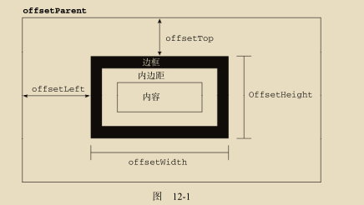
客户区大小
- clientWidth 属性是元素内容区宽度加上左右内边距宽度；
- clientHeight 属性是元素内容区高度加上上下内边距高度。
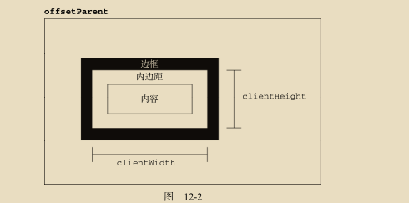
滚动大小
- scrollHeight ：在没有滚动条的情况下，元素内容的总高度。
- scrollWidth ：在没有滚动条的情况下，元素内容的总宽度。
- scrollLeft ：被隐藏在内容区域左侧的像素数。通过设置这个属性可以改变元素 的滚动位置。包括border
- scrollTop ：被隐藏在内容区域上方的像素数。通过设置这个属性可以改变元素的 滚动位置。
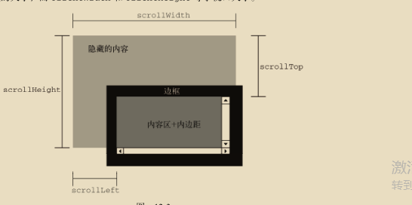
遍历和范围感觉是属于高级中的高级用法，因为我看不懂

事件
javaScript 与 HTML 之间的交互是通过事件实现的。事件，就是文档或浏览器窗口中发生的一些特定的交互瞬间。可以使用侦听器（或处理程序）来预订事件，以便事件发生时执行相应的代码。这种在传统软件工程中被称为观察员模式的模型，支持页面的行为（JavaScript 代码）与页面的外观（HTML 和 CSS 代码）之间的松散耦合。

事件流
事件流描述的是从页面中接收事件的顺序。IE 的事件流是事件冒泡流，而 Netscape Communicator 的事件流是事件捕获流。
事件冒泡
IE 的事件流叫做事件冒泡（event bubbling），即事件开始时由最具体的元素（文档中嵌套层次最深的那个节点）接收，然后逐级向上传播到较为不具体的节点（文档）。事件捕获阶段、处于目标阶段和事件冒泡阶段。
响应某个事件的函数就叫做事件处理程序（或事件侦听器）。
在 HTML 中指定事件处理程序有两个缺点
- 存在一个时差问题。因为用户可能会在HTML 元素一出现在页面上就触发相应的事件，但当时的事件处理程序有可能尚不具备执行条件。
- 扩展事件处理程序的作用域链在不同浏览器中会导致不同结果。
级事件处理程序
addEventListener()和 removeEventListener() 。所有 DOM 节点中都包含这两个方法，并且它们都接受 3 个参数：要处理的事件名、作为事件处理程序的函数和一个布尔值。最后这个布尔值参数如果是 true ，表示在捕获阶段调用事件处理程序；如果是 false ，表示在冒泡阶段调用事件处理程序。
IE处理程序
attachEvent() 和 detachEvent() 。这两个方法接受相同的两个参数：事件处理程序名称与事件处理程序函数。
跨浏览器
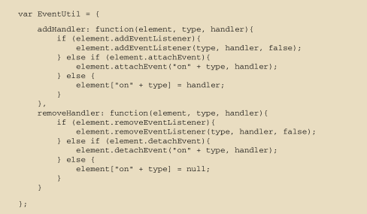
跨浏览器事件对象

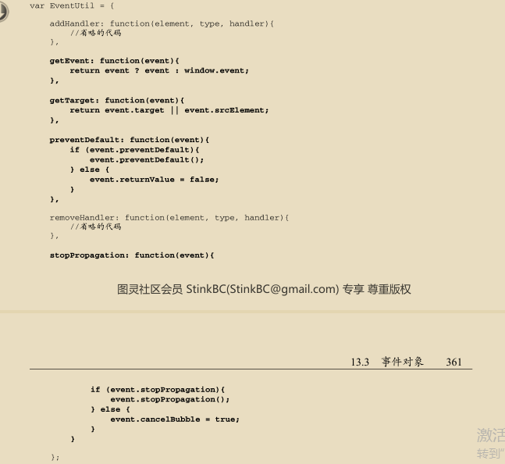

事件类型
UI（User Interface，用户界面）事件，当用户与页面上的元素交互时触发；
焦点事件，当元素获得或失去焦点时触发；
鼠标事件，当用户通过鼠标在页面上执行操作时触发；
滚轮事件，当使用鼠标滚轮（或类似设备）时触发；
文本事件，当在文档中输入文本时触发；
键盘事件，当用户通过键盘在页面上执行操作时触发；
合成事件，当为 IME（Input Method Editor，输入法编辑器）输入字符时触发；
变动（mutation）事件，已废除。
UI事件
load 事件
resize 事件
scroll 事件
焦点事件
blur ：在元素失去焦点时触发。这个事件不会冒泡；所有浏览器都支持它。
DOMFocusIn ：在元素获得焦点时触发。这个事件与 HTML 事件 focus 等价， 但它冒泡。只有Opera 支持这个事件。DOM3 级事件废弃了 DOMFocusIn ， 选择了 focusin 。
DOMFocusOut ：在元素失去焦点时触发。这个事件是 HTML 事件 blur 的通用 版本。只有 Opera支持这个事件。DOM3 级事件废弃了 DOMFocusOut ，选 择了 focusout 。
focus ：在元素获得焦点时触发。这个事件不会冒泡；所有浏览器都支持它。
focusin ：在元素获得焦点时触发。这个事件与 HTML 事件 focus 等价，但它冒 泡。支持这个事件的浏览器有 IE5.5+、Safari 5.1+、Opera 11.5+和 Chrome。
focusout ：在元素失去焦点时触发。这个事件是 HTML 事件 blur 的通用版本。 支持这个事件的浏览器有 IE5.5+、Safari 5.1+、Opera 11.5+和 Chrome。
鼠标滚轮事件
click ：在用户单击主鼠标按钮（一般是左边的按钮）或者按下回车键时触发。 这一点对确保易访问性很重要，意味着 onclick 事件处理程序既可以通过键 盘也可以通过鼠标执行。
dblclick ：在用户双击主鼠标按钮（一般是左边的按钮）时触发。从技术上说， 这个事件并不是 DOM2 级事件规范中规定的，但鉴于它得到了广泛支持， 所以 DOM3 级事件将其纳入了标准。
mousedown ：在用户按下了任意鼠标按钮时触发。不能通过键盘触发这个事件。
mouseenter ：在鼠标光标从元素外部首次移动到元素范围之内时触发。这个事 件不冒泡，而且在光标移动到后代元素上不会触发。DOM2 级事件并没有定 义这个事件，但 DOM3 级事件将它纳入了规范。IE、Firefox 9+和 Opera 支 持这个事件。
mouseleave ：在位于元素上方的鼠标光标移动到元素范围之外时触发。这个事 件不冒泡，而且在光标移动到后代元素上不会触发。DOM2 级事件并没有定 义这个事件，但 DOM3 级事件将它纳入了规范。IE、Firefox 9+和 Opera 支 持这个事件。
mousemove ：当鼠标指针在元素内部移动时重复地触发。不能通过键盘触发这 个事件。
mouseout ：在鼠标指针位于一个元素上方，然后用户将其移入另一个元素时触 发。又移入的另一个元素可能位于前一个元素的外部，也可能是这个元素的 子元素。不能通过键盘触发这个事件。
mouseover ：在鼠标指针位于一个元素外部，然后用户将其首次移入另一个元素 边界之内时触发。不能通过键盘触发这个事件。
mouseup ：在用户释放鼠标按钮时触发。不能通过键盘触发这个事件。
客户区坐标位置
clientX 和clientY
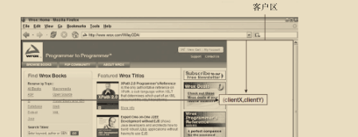
页面坐标位置
pageX 和pageY 属性
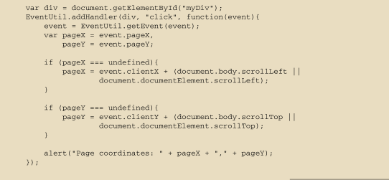
屏幕坐标
screenX 和 screenY
offsetX ：光标相对于目标元素边界的 x 坐标。
offsetY ：光标相对于目标元素边界的 y 坐标。
event 对象除包含鼠标事件的所有标准信息外，
还包含一个特殊的 wheelDelta 属性，在 Opera 9.5 之前的版本中， wheelDelta 值的正负号是颠倒的， wheelDelta 是120 的倍数。Firefox有关鼠标滚轮的信息则保存在 detail 属性中，
键盘与文本事件
keydown ：当用户按下键盘上的任意键时触发，而且如果按住不放的话，会重 复触发此事件。
keypress ：当用户按下键盘上的字符键时触发，而且如果按住不放的话，会重复 触发此事件。按下 Esc 键也会触发这个事件。Safari 3.1 之前的版本也会在 用户按下非字符键时触发 keypress事件。
keyup ：当用户释放键盘上的键时触发
键码
keyCode 属性的值与 ASCII 码中对应小写字母或数字的编码相同；要想以跨浏览器的方式取得字符编码，必须首先检测 charCode 属性是否可用，如果不可用则使用 keyCode
textInput事件
一是可编辑区域才能触发 textInput事件。二是 textInput 事件只会在用户按下能够输入实际字符的键时才会被触发，

内存和性能
事件委托，利用冒泡事件。通过event.target可以获得触发事件本身的元素，然后通过switch语句，结合className或者id去判断该执行哪个事件。从而实现不必要在每一个元素上进行挂在事件，增强了性能。

表单脚本
javaScript 最初的一个应用，就是分担服务器处理表单的责任，打破处处依赖服务器的局面。通过 document.forms 可以取得页面中所有的表单。

表单基础知识
提交表单
<input type="submit" value="Submit Form">
重置表单
<input type="reset" value="Reset Form">
表单字段
在获得表单之后，由于给每个input都设置了name属性，那么，拖过form.elements[name]就可以拿到该表单下的所有相同name的input。这是一个类数组
共有的表单字段属性
除了 <fieldset> 元素之外，所有表单字段都拥有相同的一组属性。
disabled ：布尔值，表示当前字段是否被禁用。
form ：指向当前字段所属表单的指针；只读。
name ：当前字段的名称。
readOnly ：布尔值，表示当前字段是否只读。
tabIndex ：表示当前字段的切换（tab）序号。
type ：当前字段的类型，如 "checkbox" 、 "radio" ，等等。
value ：当前字段将被提交给服务器的值。对文件字段来说，这个属性是只读的， 包含着文件在计算机中的路径
例如，为避免按中多次提交，可以在submit事件触发后对按钮进行禁用。
聚焦和消失
focus() 和 blur()，自动聚焦autofocus,
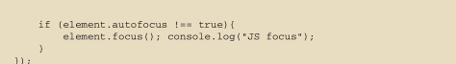
blur ：当前字段失去焦点时触发。
change ：对于 <input> 和 <textarea> 元素，在它们失去焦点且 value 值改变时 触发；对<select> 元素，在其选项改变时触发。相当于按回车确认。
focus ：当前字段获得焦点时触发。

文本框脚本
input文本框
<input type="text" size="25" maxlength="50" value="initial value">
textarea文本框
<textarea rows="25" cols="5">initial value</textarea>
选择文本与事件
select()
取得选择的文本
electionStart 和 selectionEnd 。这两个属性中保存的是基于 0 的数值，表示所选择文本的范围（即文本选区开头和结尾的偏移量）。
选择部分文本
setSelectionRange()方法。这个方法接收两个参数：要选择的第一个字符的索引和要选择的最后一个字符之后的字符的索引。
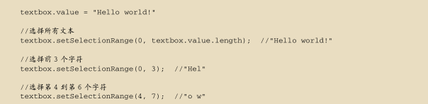
屏蔽字符
EventUtil.preventDefault(event)
必填字段
<input type="text" name="username" required>
<input type="email" name ="email">
<input type="url" name="homepage">
<input type="number" min="0" max="100" step="5" name="count">
输入模式
HTML5 为文本字段新增了 pattern 属性。这个属性的值是一个正则表达式，用于匹配文本框中的值。
<input type="text" pattern="\d+" name="count">

选择框脚本
选择框是通过 <select> 和 <option> 元素创建的。为了方便与这个控件交互，除了所有表单字段共
有的属性和方法外， HTMLSelectElement 类型还提供了下列属性和方法。
add(newOption, relOption) ：向控件中插入新 <option> 元素，其位置在相关项 （ relOption ）之前。
multiple ：布尔值，表示是否允许多项选择；等价于 HTML 中的 multiple 特性。
options ：控件中所有 <option> 元素的 HTMLCollection 。
remove(index) ：移除给定位置的选项。
selectedIndex ：基于 0 的选中项的索引，如果没有选中项，则值为 -1 。对于 支持多选的控件，只保存选中项中第一项的索引。
size ：选择框中可见的行数；等价于 HTML 中的 size 特性。选择框的 type 属 性不是 "select-one" ，就是 "select-multiple" ，这取决于 HTML 代码中有
有 multiple 特性。选择框的 value 属性由当前选中项决定，相应规则如下。
如果没有选中的项，则选择框的 value 属性保存空字符串。
如果有一个选中项，而且该项的 value 特性已经在 HTML 中指定，则选择 框的 value 属性等选中项的 value 特性。即使 value 特性的值是空字符 串，也同样遵循此条规则。
如果有一个选中项，但该项的 value 特性在 HTML 中未指定，则选择框的 value 属性等于该项的文本。
如果有多个选中项，则选择框的 value 属性将依据前两条规则取得第一个 选中项的值。
每个 <option> 元素都有一个 HTMLOptionElement 对象表示
index ：当前选项在 options 集合中的索引。
label ：当前选项的标签；等价于 HTML 中的 label 特性。
selected ：布尔值，表示当前选项是否被选中。将这个属性设置为 true 可以选 中当前选项。
text ：选项的文本。
Value ：选项的值（等价于 HTML 中的 value 特性）。
添加选项
var newOption = new Option("Option text", "Option value");
selectbox.add(newOption, undefined); //最佳方案

Ajax与Comat
Jesse James Garret提出Ajax，这一技术能够向服务器请求额外的数据而无须卸载页面，会带来更好的用户体验。Garrett 还解释了怎样使用这一技术改变自从 Web 诞生以来就一直沿用的“单击，等待”的交互模式。Ajax 技术的核心是 XMLHttpRequest 对象，Ajax 式的通信必须借助一些 hack 手段来实现，大多数是使用隐藏的框架或内嵌框架。Ajax 式的通信必须借助一些 hack 手段来实现，大多数是使用隐藏的框架或内嵌框架。
XHR 的用法

